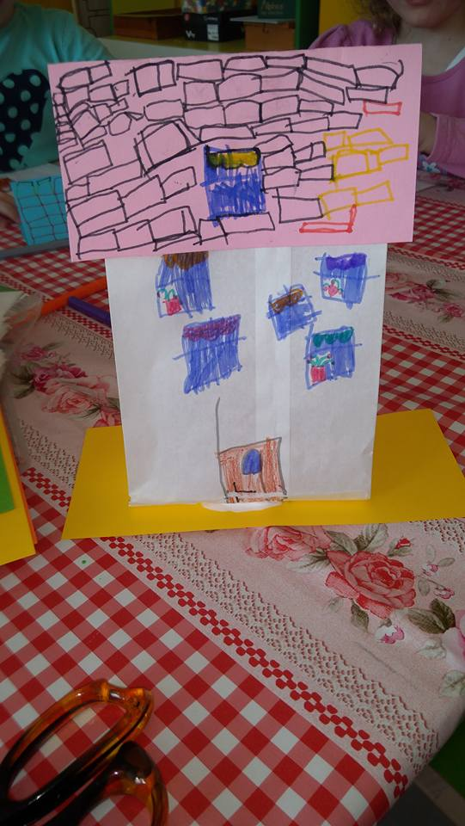
Domček si môžeš urobiť z papierového vrecka. Najskôr naň nakresli okná a dvere. Na iný farebný papier nakresli strechu. Potom vrecko roztvor a jeho spodok prilep na kartón, alebo výkres. Nakoniec dolep strechu.

Alebo si urob takýto domček z rolky toaletného papiera.
